守口市立庭窪中学校での食に関する取組みについて
平成３０年９月１４日

９月1４日、食に関する取組みを取材するため守口市立庭窪中学校を訪問しました。今年、開校70周年を迎える同校は、約600人が通い、今年度から学校栄養職員が配置されています。
教科と関連した食に関する授業の取組み
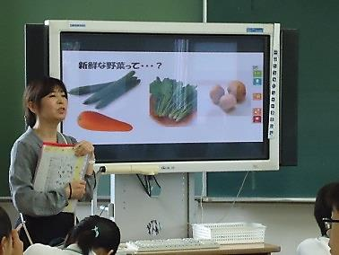
学校栄養職員は、主に１年生の家庭科の授業で、教諭と二人で食に関する取組みを行っており、訪問した当日は、「生鮮食品の見分け方」についての授業を行っていました。
授業は、水の中に入れた５つの卵が沈む様子をヒントに、新鮮な卵を見分けるゲームから始まりました。なぜ見分けられるのかを説明した後、食のプロの視点から新鮮な魚や食肉を選ぶコツについても教えていました。
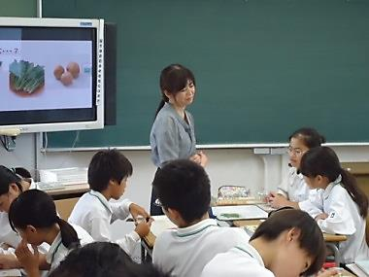
次は、生徒たちが考える番です。キュウリや人参、じゃがいもなどの新鮮さを見分ける方法を班ごとに考えさせます。生徒たちが考えている間、学校栄養職員と教諭が各班を回ります。自分で野菜を購入した経験が少ない生徒には、野菜の見た目などの特徴を聞き出しながらヒントを与えます。また、班で意見が分かれている場合には、お互いに理由を説明させあうことで意見交換を進めるなど、生徒たちに助言を行っていました。
授業の終わりで、各班が考えた新鮮な野菜を見分ける方法が発表されました。その後、正解が示されると、その中には、生徒たちが導き出した答えもいくつか含まれており、「自分たちが選んだのは正解なんだ」と、少し誇らしげな生徒たちの姿が見られました。
ランチルームの様子
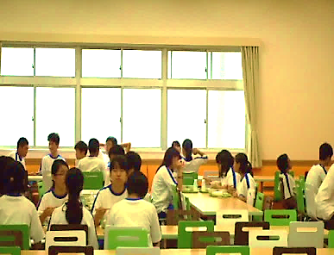
デリバリー給食を採用している同校では、生徒たちはランチルームで給食を友だちと楽しく食べています。ランチルームには、学校栄養職員が作った、季節にちなんだクイズなどが掲示されています。お弁当を食べている生徒たちへの意識付けのために、1年生の教室前の廊下や１階の廊下にも食に関する資料が掲示されています。
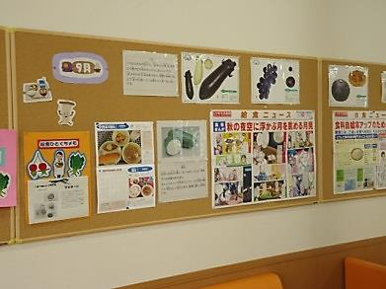
校長先生のお話を伺ったところ、学校栄養職員が運動部に在籍する生徒の保護者を対象に、食事と運動の関係について（疲労を取る食事や、コンディションを整える食事など）話をする機会を設けたところ、保護者から、「とてもわかりやすかった」「これから気を付けていきたい」と好評であったと仰っていました。

